Инструкция по монтажу карнизов и молдингов

 | 01 |  | 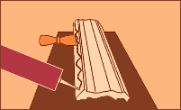 |  |  | 02 |  | 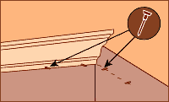
 |  |  | Нанесите монтажный клей на боковые поверхности и равномерно распределите его по плоскости. |  |  |  |  | Приложите элемент к стене  и закрепите его на нужном уровне (используйте отделочные гвозди 4 см для временного закрепления).

 | 03 |  | 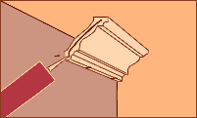 |  | 04 |  | 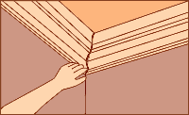
 |  |  | Нанесите специальный клей для стыков на одну из поверхностей. Клей следует наносить с избытком. |  |  |  | Приложите второй элемент. Убедитесь, что карнизы плотно (без зазоров) по всей плоскости стыка примыкают друг к другу,  а в местах соединений наружу выступил клей.

 |  |  | 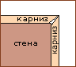 |  |  |  | 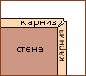 |  |  |  | 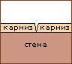 |  |  |  | 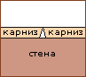
 |  |  | Ошибка! |  |  |  | Ошибка! |  |  |  | Ошибка! |  |  |  | Ошибка!

 | 05 |  | 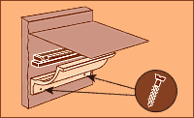 |  | 06 |  | 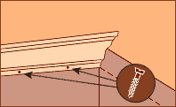
 |  |  | При монтаже карнизов для скрытого освещения используйте монтажный клей и саморезы (3-4 шт. на 2 м). |  |  |  | Для повышения надёжности монтажа используйте саморезы (3-4 шт. на 2 м).

 | 07 |  | 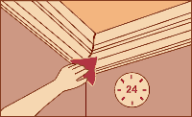 |  | 08 |  | 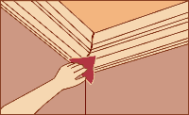
 |  |  | После высыхания клея (через 24 часа) удалите излишки клея  при помощи острого ножа  и средней шкурки. |  |  |  | Зачистите места соединений при помощи наждачной бумаги.

 | 09 |  | 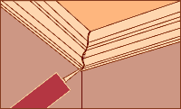 |  | 10 |  | 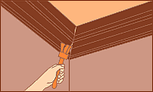
 |  |  | Если в результате неправильного монтажа образовались щели, заполните их клеем. |  |  |  | Нанесите краску на поверхность карниза или молдинга, предварительно прокрасив швы.

